1. 准备java和maven环境 Spring boot运行环境必要

Java：Java\jdk1.8.0_321 可以放在D盘根目录 文件目录很关键 环境变量配置需要

教程：<https://www.runoob.com/w3cnote/windows10-java-setup.html> 进行环境变量配置

Maven: 教程：<https://maven.apache.org/download.cgi> 下载完成后解压下载文件

同JAVA配置 也需要进行环境变量配置。

Mysql 安装教程：如果你们已经安装了5.7版本的Mysql 务必不要擅自卸载mysql 非常危险

如果没有使用也没有安装的情况下 直接根据Mysql升级手册来进行安装8.0版本即可(为什么用8.0 主要是安全 可以透露的是齐鲁医院5.7扫出了致命漏洞 强制升级了)

安装途中的账号密码设置为root 123456即可 我代码里是这样配的

Navicat安装： 这个是数据库的图形化工具 就和linux的图形化UI一个道理

数据库数据万能工具（NavicatPremium_59996）里面有安装教程

安装完成打开

新建数据库连接 连接名随便

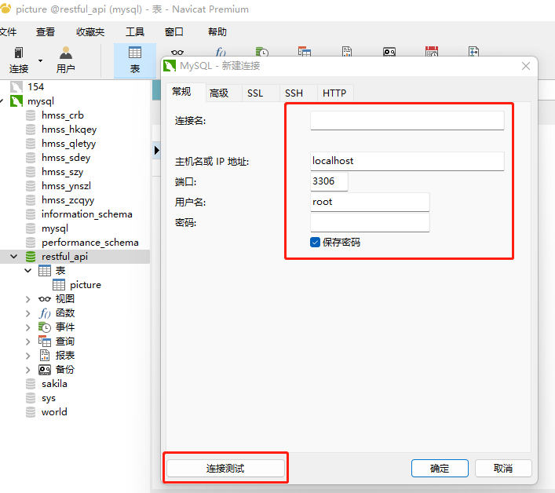

右键连接名 运行SQL 文件 选择mysql/ restful_api.sql

数据库表导入完成

环境验证环节:

WIN+R 输入cmd 如下图 验证java环境

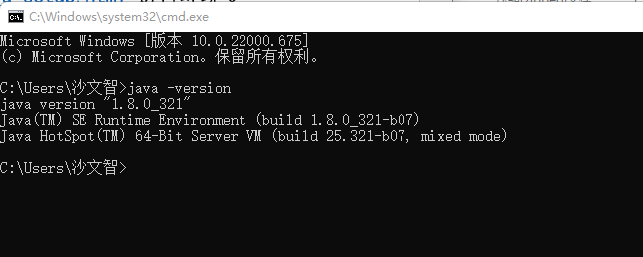

如下图 验证maven环境

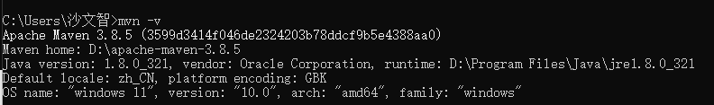

1. 环境具备后进行项目部署

新开一个cmd

输入 cd D:\mycode\restful_api_test 回车

D: 回车

此时应该在这个界面

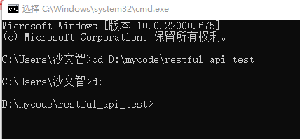

输入 mvn clean spring-boot:run

如图所示启动成功

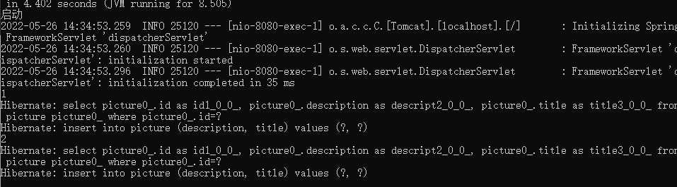

1. 如何使用

我代码里面已经写好了测试的post请求 如果需要传其他数据 可以通过postman

使用任何可以发送http请求的工具 以postman为例 这样放 请严格按照JSON的格式传输 (类似python 字典的格式 键值对的格式)

地址输入http://localhost:8080/

测试数据 :

[{"id":"1","description":"dashdhaskjdhksjadkjhaskj325552146a!"},{"id":"2"}]

Description 可以放你们的二进制图片的数据 会不会超出我还不清楚 原理是这样的 程序我还要优化

把这个数据raw里面 点send 程序会收到 并保存数据库 证明RestfulAPI畅通 项目部署完毕。 此时服务器拥有了对外接收http数据的能力

